Plus léger encore: adidas Sport eyewear lance le modèle progressor splite

– Le modèle progressor splite d’adidas Sport eyewear se distingue par une conception extrêmement légère, de moins de 80 grammes, parfaite pour le ski-alpinisme. –

– Format très compact grâce à des matériaux de qualité supérieure et une structure particulièrement flexible –

– Nouveau système de ventilation climacool® avec structure nervurée intégrée pour la clarté de la vision –
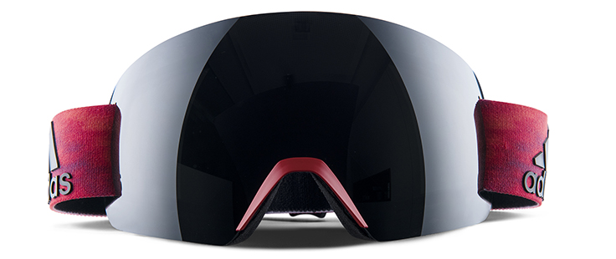
Linz, 31 janvier 2017 : le nouveau modèle progressor splite d’adidas Sport eyewear se distingue par sa légèreté.

Affichant moins de 80 grammes sur la balance, il s’agit de l’un des modèles de lunettes les plus légers au monde et du choix qui s’impose si vous cherchez à augmenter votre vitesse lorsque vous grimpez et dévalez les montagnes. Moins de poids signifie moins de volume inutile sur votre visage, ce qui permet une liberté de mouvement sans précédent et un confort de port toute la journée durant.

La conception sans monture réduite et la liste de fonctionnalités complètes, comme le nouveau système de ventilation climacool® ou le format très compact, s’adressent aux skieurs-alpinistes qui cherchent à gagner de l’avance à l’entraînement, en compétition ou au-delà.

Le filtre double sphérique antibuée offre un champ de vision exceptionnellement large, vous permettant de voir les moindres détails du paysage d’hiver qui vous entoure. L’association au système de ventilation climacool® repensé, qui utilise désormais une structure nervurée intégrée pour une circulation optimale de l’air dans les lunettes, permet de réduire au minimum la formation de buée au niveau des lunettes, même lorsque l’ascension jusqu’au sommet se fait difficile.

Une parfaite stabilité est essentielle lorsqu’il faut se concentrer sur ce qui se trouve devant nous. La mousse faciale climacool® à deux couches avec partie pour le nez réglable automatiquement s’adapte parfaitement à la forme du visage et offre une grande respirabilité tandis que le protège-nez moulé se révèle très efficace. Que vous portiez un bonnet ou un casque ou passiez de l’un à l’autre, les boucles de forme ergonomique de l’attache en silicone anti-glisse des lunettes vous permettent un réglage facile et rapide sur quasiment toutes les surfaces ou tailles de tête.

L’association de matériaux de qualité supérieure et d’une conception particulièrement réduite a permis de faire passer le poids des lunettes progressor splite, un modèle unique au sein de la collection progressor, sous la barre des 80 grammes, sans compromettre les performances.

« Dans notre sport, il n’est pas toujours facile de trouver l’équilibre entre économie de poids et hautes fonctionnalités. Les lunettes progressor splite ont dépassé mes attentes », a déclaré Anton Palzer, médaillé de bronze lors de la Coupe du monde de ski-alpinisme.
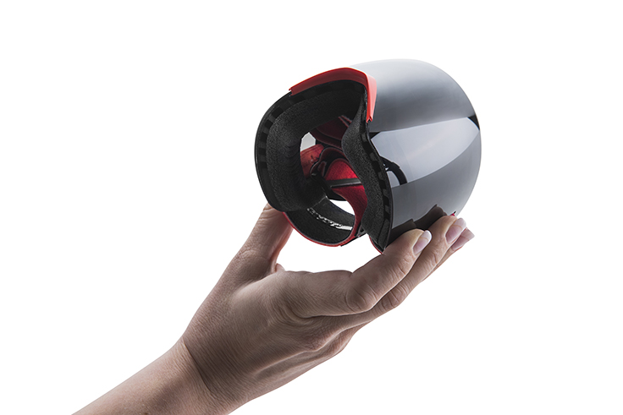
Les verres en polycarbonate Vision AdvantageTM base 6 sphériques excentrés du modèle progressor splite sont disponibles avec différentes options LST®, qui harmonisent les fluctuations de lumière et offrent une vision à contraste élevé, même en cas de faible luminosité. Il existe par ailleurs toute une série de verres miroir à plusieurs couches pour un style sans compromis.

Certains coloris peuvent être associés aux lunettes de soleil correspondantes de la collection sport essentials. Jetez un œil aux modèles de lunettes de soleil adidas Sport wildcharge, whipstart et 3matic et faites votre choix.

Les nouvelles lunettes progressor splite d’adidas Sport eyewear seront disponibles à l’automne 2017 en dix combinaisons de coloris et filtres, à partir de 79 euros.

Pour de plus amples informations, rendez-vous sur adidassporteyewear.com ou consultez notre page Facebook ou Instagram pour rejoindre la conversation.

– FIN –
À propos du Groupe adidas
Figurant parmi les plus grands équipementiers sportifs au monde, le Groupe adidas offre un large portefeuille de chaussures, vêtements et articles de sport, centré sur les marques principales adidas, Reebok, TaylorMade et Reebok-CCM Hockey. Le Groupe, dont le siège social se situe à Herzogenaurach (Allemagne), emploie plus de 53 000 personnes à travers le monde et a généré un chiffre d’affaires de 14,5 milliards d’euros en 2014.
FACEBOOK: https://www.facebook.com/asporteyewear
TWITTER: twitter.com/adidaseyewear (@adidaseyewear)
INSTAGRAM: www.instagram.com/aSporteyewear
Info presse: Media Mania,
Dorien van der Brempt
Kipdorp 23, 2000 Antwerpen,
T +32 (0) 3 213 07 45
E laura@mediamania.be
Info générale: Silhouette Benelux
Sandra van Renterghem
PR and Marketing Manager
Desguinlei 6, 2018 Antwerpen,
T+32 (0) 3 248 24 50,
M +32 (0) 477 27 96 38 en
E s.vanrenterghem@be.silhouette.com

